統一學號繡製規定
高中部：
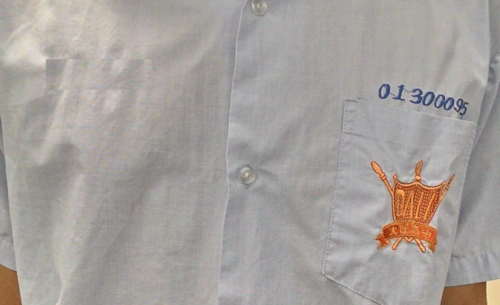 | 制服說明：  無論長袖或短袖制服，口袋上方繡學號，顏色均為藍色，學號字體長寬約為1公分，如圖。
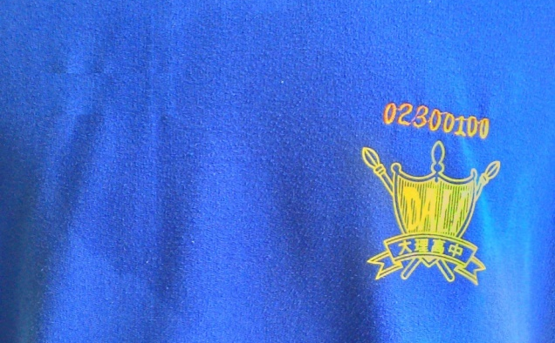 | 體育服說明：  無論長袖或短袖體育服，左胸均繡大理高中校徽，校徽上方繡學號，顏色為金黃色，學號字體長寬約為1公分，如圖。

國中部：

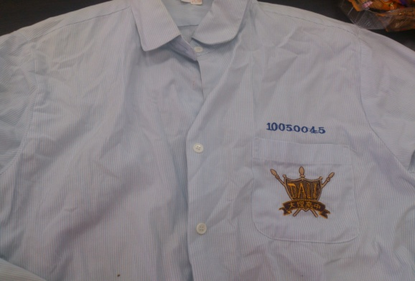 | 制服說明：  無論長袖或短袖制服，口袋上方繡學號，顏色為綠色，如圖。
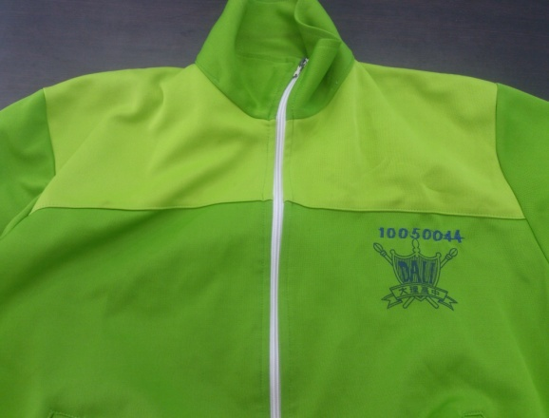 | 體育服說明：  無論長袖或短袖體育服，口袋上方繡學號，顏色為綠色，如圖。

